Fiatal természettudományos tanár (FITT) alkotói díj
Második alkalommal adták át a Fiatal természettudományos tanár (FITT) alkotói díjat, amelyet ez alkalommal huszonkét kiváló fiatal pedagógusnak ítélt meg a Richter Gedeon Nyrt. Centenáriumi Alapítvány kuratóriuma. A FITT-díj személyenként havi 80.000 Ft összegű, tíz hónapon át folyósított, azaz a huszonkét tanárra vetítve összesen 17,6 millió ösztönző jellegű anyagi támogatást, továbbá a Társaság és a díjazott tanárok közötti kapcsolatteremtést jelent. A díj olyan harmincöt év alatti tanárok támogatását, illetve pályán maradását szolgálja, akik kellő szakmai jártasság birtokában a természettudományos tananyag magas szintű, innovatív, a tanulók aktív részvételén alapuló átadását végzik, továbbá személyes kisugárzásukkal, „pedagógiai varázserejükkel” nevelő, inspiráló, személyiségformáló hatást gyakorolnak diákjaikra.
A Richter Gedeon Nyrt. elkötelezett a természettudományos szakmai kiválóság, a tudományos igényességű kutatás, fejlesztés, és innováció iránt. A cég missziójának tekinti ezeknek az értékeknek nemcsak a saját működésében való érvényesítését, hanem a társadalom egésze felé történő közvetítését. Az erre a szándékra és küldetéstudatra épülő társadalmi szerepvállalási programok részint fontos és érdemi kulturális társadalmi kihatással bírnak, részint pedig hozzájárulnak a cég és az ország természettudományos képzettségű szakember-utánpótlásához.
"Innovatív, az európai gyógyszeriparban is meghatározó súllyal bíró vállalatként hiszünk abban, hogy a magunk eszközeivel nekünk is részt kell vennünk a hazai oktatás támogatásában, azon belül is a természettudományos oktatás presztízsének emelésében. A FITT-díjjal célunk, hogy tiszteletünket és támogatásunkat fejezzük ki az olyan fiatal tanárok iránt, akik a természettudományos tananyag magas szintű átadása mellett személyiségükből kifolyólag is inspirálóan hatnak a rájuk bízott gyerekekre, fiatalokra. Remélem, a díjjal ki tudjuk fejezni köszönetünket az eddigi munkájukért, egyúttal pedig lendületet is adunk a folytatáshoz!" - Orbán Gábor a Richter Gedeon Nyrt. vezérigazgatója
Ennek szellemében a Richter anyagilag és erkölcsileg is erőteljesen támogatja az általános iskolai, középiskolai és szakiskolai természettudományos oktatást, valamint a természettudományi, orvostudományi és műszaki egyetemeken, illetve más természettudományos felsőoktatási intézményekben folyó munkát. A magas szintű természettudományos képzést nyújtó egyetemekkel, orvosi egyetemekkel speciális együttműködési megállapodásokat kötünk az ott zajló kutatási és oktatási tevékenység szponzorálására. A Richter társadalmi szerepvállalási elköteleződése kiemelt módon irányul a közoktatásban dolgozó kiváló pedagógusokra, hiszen az ő tanító, nevelő, törődő munkájuk döntő mértékben befolyásolja a jövő műszaki értelmiségének létszámát, szakmai minőségét, és értékrendi attitűdjét.
"A pedagógus valójában időutazó. Beleéli magát a múltbéli csodák felfedezésébe, megértésébe és úgy adja azt tovább a fiatalabb generációk számára, hogy tudja, ez a legjobb befektetés a jövőbe! A jelen arra szolgál, hogy hidat építsen a tudomány számára a múlt és a jövő új felismerései között!" – mondta Dr. Bódis Attila, a Richter Gedeon Nyrt. Centenáriumi Alapítvány kuratóriumának elnöke.
Ezt a célt szolgálja a Richter által immáron huszonnégy éve működtetett Magyar Kémiaoktatásért Alapítvány nagy presztízsértékű tanári díja, a Magyar Kémiaoktatásért díj, valamint a Richter által is támogatott Rátz Tanár Úr Életműdíj. Ezeket a díjakat hiánypótlóan egészít most ki a kifejezetten a fiatal pedagógusok számára elérhető FITT alkotói díj.
"A díjazott tanárok pályázati videóit nézve intenzív vágy fogott el, hogy varázsütésre újra általános iskolás vagy középiskolás lehessek, és hogy e tanárok valamelyikének (bármelyikének) az osztályába járhassak!" – tette házzá Prof. Dr. Szántay Csaba, Richter Gedeon Nyrt. Egészségügy- és oktatástámogatási vezetője.
Díjazottak:
Árva Bettina (természetismeret, biológia, kémia) Hajdú-Bihar Megyei Általános Iskola, Debrecen
Barabás Gergő (kémia, angol) Budapesti Műszaki Szakképzési Centrum Petrik Lajos Két Tanítási Nyelvű Technikum, Budapest
Boller Balázs (kémia, matematika) Deák Téri Evangélikus Gimnázium, Budapest
Búzás Eszter Bíborka (fizika, kémia) Sárospataki Református Kollégium Gimnáziuma, Általános Iskolája és Diákotthona, Sárospatak
Csiki - Faludi Andrea (kémia) , Brit-Magyar Kéttannyelvű Általános Iskola, Budapest
Dancza János (biológia, földrajz) SZC Kreatív Technikum és Szakképző Iskola, Szolnok
Gelencsér Flóra (biológia, földrajz) Budapesti Fazekas Mihály Gyakorló Általános Iskola és Gimnázium, Budapest
Kökény Katalin (biológia, kémia) Dabasi Táncsics Mihály Gimnázium, Dabas
Dr. Kőrösiné Vitkóczi Fanni (fizika, matematika) ELTE Trefort Ágoston Gyakorló Gimnázium, Budapest
Németh Zoltán (biológia, kémia) Szent Gotthárd Általános Iskola és Gimnázium, Szentgotthárd
Őze Tibor (biológia, kémia) Szegedi Tömörkény István Gimnázium és Művészeti Szakközépiskola és Technikum, Szeged
Pesthy Sándor Gergely (fizika, kémia) ELTE Radnóti Miklós Gyakorló Általános Iskola és Gyakorló Gimnázium, Budapest
Sajgó Gréta (biológia, kémia) Veres Pálné Gimnázium, Budapest
Schnider Dorottya (fizika) Budapesti Fazekas Mihály Gyakorló Általános Iskola és Gimnázium, Budapest
Seres Zoltán (földrajz, történelem) Budapest VIII. Kerületi Vörösmarty Mihály Gimnázium, Budapest
Szabó Bence Farkas (kémia) ELTE Bolyai János Gyakorló Általános Iskola és Gimnázium, Szombathely
Szabó Róbert (fizika, természetismeret) Kiskőrösi Petőfi Sándor Evangélikus Óvoda, Általános Iskola, Gimnázium és Technikum, Kiskőrös
Széll Kitti (matematika, kémia) Egri Dobó István Gimnázium, Eger
Szivós Ádám (kémia) Szegedi Radnóti Miklós Kísérleti Gimnázium, Szeged
Tanai Dóra (kémia, történelem) Óbudai Gimnázium, Budapest
Tóth Kristóf (fizika, matematika) Czuczor Gergely Bencés Gimnázium, Győr
Ullmann Kristóf (kémia, fizika) Pestszentlőrinci Német Nemzetiségi Általános Iskola, Budapest
Széll Kitti (matematika, kémia) Dobó István Gimnázium, Eger
Richter Gedeon Nyrt. Centenáriumi Alapítvány
A Richter Gedeon Nyrt. Centenáriumi Alapítványt 2001-ben a vállalatalapítás 100. évfordulója alkalmából hozta létre a Richter Gedeon Nyrt. vezetősége a tudományos kutatás és oktatás támogatására.Az alapítvány célja a társadalom és az egyén közös érdekeit szem előtt tartva a tudományos és kutatási (elsősorban az orvosi, biológiai, gyógyszerészeti, kémiai) tevékenység támogatása, az egyetemi, főiskolai oktatás, képességfejlesztés és tudományos képzés elősegítése. Az alapítvány céljainak elérése érdekében pályázatokat ír ki kutatási témák támogatására, tudományos konferenciákon való részvétel, illetve publikációs tevékenység támogatására. A pályázók bármely olyan felsőoktatási intézményéből jelentkezhetnek, amelynek tevékenysége az alapítvány célkitűzésével összhangban áll. Az alapítvány befogadja a határon túli magyar fiatalok pályázatát is.Az alapítvány 2023-ban huszonkettedik alkalommal hirdette meg pályázatait tudományos kutatók, doktoranduszok részére a „Rövid távú kutatási tevékenység- és Kutatási tevékenység támogatása témakörökben, valamint első alkalommal a Kutató hallgató ösztöndíjpályázatot és a Fiatal természettudományos tanár (FITT) alkotói díj pályázatot.
Sajtókapcsolat:
- Beke Zsuzsa, PR és kormányzati kapcsolatok vezető
- +36 1 431 4888
- zs.beke@richter.hu
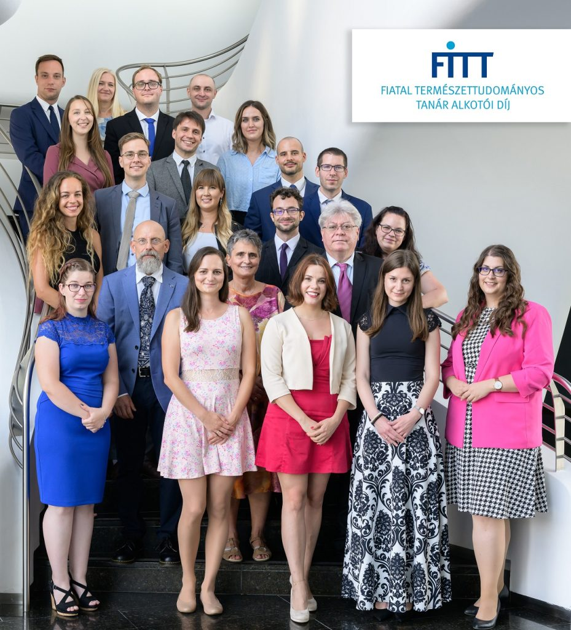 | © Richter Gedeon Nyrt.
Eredeti tartalom: Richter Gedeon Nyrt.
Továbbította: Helló Sajtó! Üzleti Sajtószolgálat
Ez a sajtóközlemény a következő linken érhető el:

